Suatu TinjauanTeologis Mengenai Peran ketua PPGT terhadap Keaktifan  
PPGT di Gereja Toraja Jemaat Buntu Payung



SKRIPSI

Diajukan Kepada Sekolah Tinggi Agama Kristen Negeri (STAKN) Toraja  
untuk Memenuhi Persyaratan Mendapatkan Gelar Sarjana Agama

(S.Ag)

Oleh:

SUYANTO BINTAN  
20123517

SEKOLAH TINGGI AGAMA KRISTEN NEGERI  
(STAKN) TORAJA  
2017

Nama : Suyanto Bintan

NIRM : 20123517

Judul : PEMIMPIN DAN PERSEKUTUAN

“Suatu Tinjauan Teologis Mengenai Peran Ketua PPGT terhadap Keaktifan PPGT Di Gereja Toraja Jemaat Buntu Payung99

Jurusan : Kepemimpinan Kristen

Setelah diperiksa dan diteliti melalui pembimbingan, ujian proposal, dan telah dipertanggungjawabkan di depan dewan penguji ujian skripsi yang diselenggarakan oleh Jurusan Kepemimpinan Kristen Sekolah Tinggi Agama Negeri (STAKN)Toraja.

Mengkendek, 20 September 2017

Dosen Pembimbing

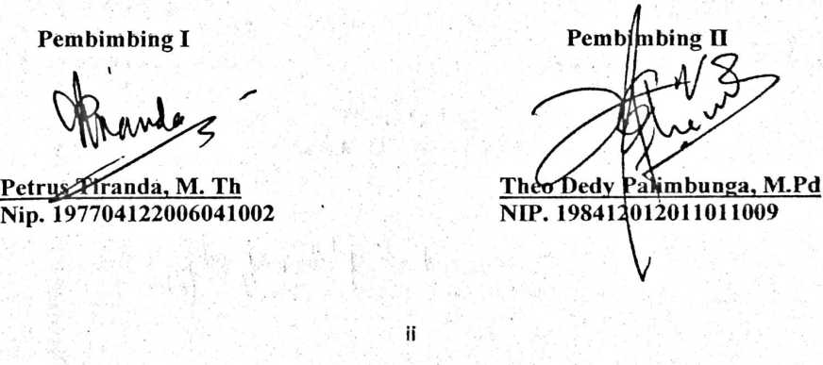

Menerangkan bahwa skripsi yang telah dipersiapkan oleh: Nama : SUYANTO BINTAN

Nirm : 20123517

Jurusan : Kepemimpinan Kristen

Judul : Pemimpin dan Persekutuan

Sub Judul : Suatu Tinjauan Teologis Mengenai Peran Ketua

PPGT terhadap Keaktifan PPGT Di Gereja Toraja Jemaat Buntu Payung

Dosen Pembimbing : I. Petrus Tiranda, M.Th

II. Theo Dedy Palimbunga, M.Pd

Telah dipertanggungjawabkan oleh penulis di hadapan dewan penguji dalam ujian saijana (SI) Sekolah Tinggi Agama Kristen Negeri (STAKN) Toraja dan telah diyudisium pada tanggal 3 Oktober 2017, dengan predikat Memuaskan.

Mengkendek, 6 November 2017

Dewan Penguji



: Dr. Maidiantius Tanyid, M.Th : Naomi Sampe M.Th

**Penguji I Penguji II**

Panitia Ujian

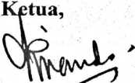

**Petrus Tj^llda, M.Th** NIP. 197^04122006041002

Sekretaris,

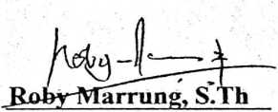

NI P. 198105062006041003

Mengetahui  
Ketua STAKN Toraja

**Salmon Pamantung, M. Th**NIP. 197607272006041001

ABSTRAKSI

SUYANTO BINTAN, angkatan 2012 menyusun skripsi yang berjudul “PEMIMPIN DAN PERSEKUTUAN ” dengan sub judul Suatu Tinjauan Teologis Mengenai Peran Ketua PPGT terhadap Keaktifan PPGT jemaat Buntu Payung Klasis Mengkendek Utara.

Judul ini diangkat oleh penulis bertolak dari realitas orang-orang percaya masa kini khususnya pemimpin yang tidak memahami dengan baik tugas dan tanggung jawabnya sehingga tujuan dari persekutuan yaitu bersaksi bersekutu dan melayani tidak nampak sehingga orang muda banyak yang kecewa dan mundur dari persekutuan karena pemimpin tidak memberikan teladan yang baik. Hal ini terjadi di jemaat Buntu Payung peran ketua PPGT yang kurang nampak . sehingga penulis tertarik untuk mengkaji bagaimana peran ketua PPGT terhadap keaktifan PPGT Jemaat Buntu Payung Klasis Mengkendek Utara Timur.

Untuk menjawab permasalahan tersebut diatas, maka penulis melakukan penelitian lapangan dengan mentode kualitatif dengan harapan untuk memperoleh data yang dapat menunjang. Dari hasil penelitian membuktikan bahwa peran ketua tidak nampak karena faktor kekurangan wawasan akan pemahaman tugas dan tanggung jawab. Harusnya ketua perlu meneladani sikap Yesus yang dengan sungguh memegang teguh Prinsip hidupnya yakni hidup dalam pengabdian, terarah dan berpusat sehingga peran dalam mengangkat tugas dan tanggung jawab terlaksana dengan baik. Pada akhir tulisan ini, penulis berharap agar setiap pemimpin jemaat sungguh-sungguh menyakini dan melaksanakan tugas dan tanggung jawabnya.